 互联网增值产品线需求说明书
需求编号 | Q/PX-CDN-XQ100001 |  | 需求主题： | UI页面修改
需求来源 | 客户 |  | 提出人 | 冯甲
接收日期 |  |  | 完成日期
需求简介 | 更改部分UI页面功能，增加新功能模块
实际完成时间 |  |  | 完成情况
CDN的UI页面修改-需求说明书

编写：冯甲 |  | 审核： |  |  | 批准：
日期： 2018/02/28 |  | 日期： |  |  | 日期：

版本历史信息记录：
版本 | 修改内容描述 | 日期 | 修改 | 审核 | 批准
版本信息 | 内容概述 | 时间 | 人员
 | 按要求修改UI界面

目 录
1 综述 4
1.1 现状 4
1.2 需求 4
2 总体业务功能描述 4
2.1 业务流程中角色使用说明 4
2.2 总体功能结构图 4
3 系统功能详述 4
3.1 首页 4
3.1.1 重要网络资源流向 4
3.1.2 流量流向 5
3.1.3 各通道流量占比 7
3.1.4 通道流量已使用情况 8
3.1.5 管道评分 9
3.1.6 热门应用质量评分 10
3.1.7 策略生成 10
3.2 管理 12
3.3 云链路（管道子页） 15
3.3.1 四大业务质量分析 15
3.3.2 云链路服务四大市场流量占比 16
3.3.3 质差评分 17
3.3.4 质量/流量趋势图 18
3.3.5 通道流量已使用情况 19
3.3.6 地图 20
3.3.7 热点域名流量占比 21
3.4 搜索页面 22
3.5 详情页 23
3.6 策略调度消息提示 25

综述
由于新增/修改功能，要对原有页面进行相应的修改和新增功能开发。

现状
主页页面等有不满足新需求，现在要对页面进行部分修改和增加功能

需求
按照要求对UI页面进行修改或者功能新增

总体业务功能描述

业务流程中角色使用说明

总体功能结构图

系统功能详述
本次功能共分为首页，管理页，管道子页面，搜索等模块,其中首页分为重要网络资源流向，流量流向，各通道流量占比，通道流量已使用情况，资源评分，热门应用质量分，策略生成七个小模块，管理页面又包含工作流页面，展示了编号，域名，资源评分，所造通道，调度建议跟调度操作。管道子页面包含评分详情子页，展示了通道流量使用情况，四大业务质量评分，管道服务市场流量占比，质差评分，域名评分，质量/流量趋势图几个模块。

首页
首页展示了重要网络资源流向，流量流向，各通道流量占比，通道流量已使用情况，资源评分，热门应用评分，策略生成7大模块。

重要网络资源流向
1.业务描述
展示了域名在外省移动，互联互通，云链路，第三方，IDC，CDN各管道产生的流量以及本省率跟本网率。
2.流程图

3.效果图
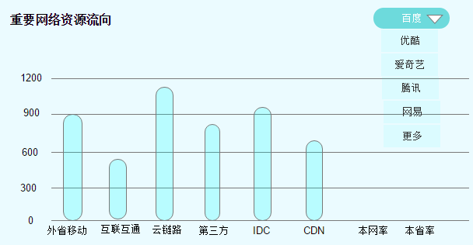
图3.1.1-1

- 参数定义[字段、判定、约束、操作]
展示了域名在外省移动，互联互通，云链路，第三方，IDC，CDN各管道流量以及本省率和本网率数据。点击下拉按钮后会默认展示5个网站，这5个网站取流量最大的五个。图表左侧单位为G。如图3.1.1-1所示。增加更多选项，点击更多按钮展示top100网站。滑动方式展示top100网站。在图3.1.1-1的右侧增加百分比单位为本网率和本省率所用。数据一小时上传一次，一小时更新，当前时间展示上一小时数据。
5.补充说明
能够链接到详情页，点击每个通道（不包括本网率，本省率。）后跳转到相应的详情页。详情页在后面章节中详细说明。
6.优先级别(数字分类，数字越小等级越高)
1

流量流向
1.业务描述
在用户角度展示了各个管道所使用的流量的占比。
2.流程图

3.效果图
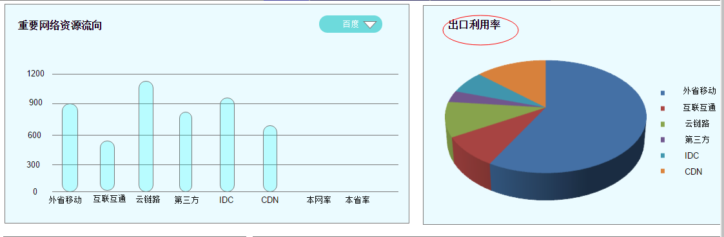 图3.1.2-1
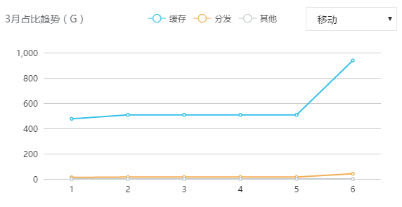
图3.1.2-2
4.参数定义[字段、判定、约束、操作]
要求展示各个管道的流量占比，各个管道占比总和为100%。外省移动用蓝色，互联互通棕红色，云链路淡棕色，第三方紫色，IDC淡蓝色，CDN橙色。鼠标悬停在饼状图对应的管道时，弹出展示百分比。各个管道流量一小时上传一次，一小时更新，当前时间展示上一小时数据，该模块在首页中位置为第一行的最后一个，具体如图3.1.2-1所示。
5.补充说明
点击模块任意位置。弹出趋势图，趋势图为折线图，展示6条管道一个天内的流量占比。折线颜色与饼状图中管道颜色对应。横坐标为天。每天展示当天的平均数据。如图3.1.2-2所示：
6.优先级别(数字分类，数字越小等级越高)
1

各管道流量占比
1.业务描述
展示了集团，云链路，互联互通，第三方，CDN,IDC各个管道的业务类型的（视频，文字，图片，应用，其它）流量占比。
2.流程图

3.效果 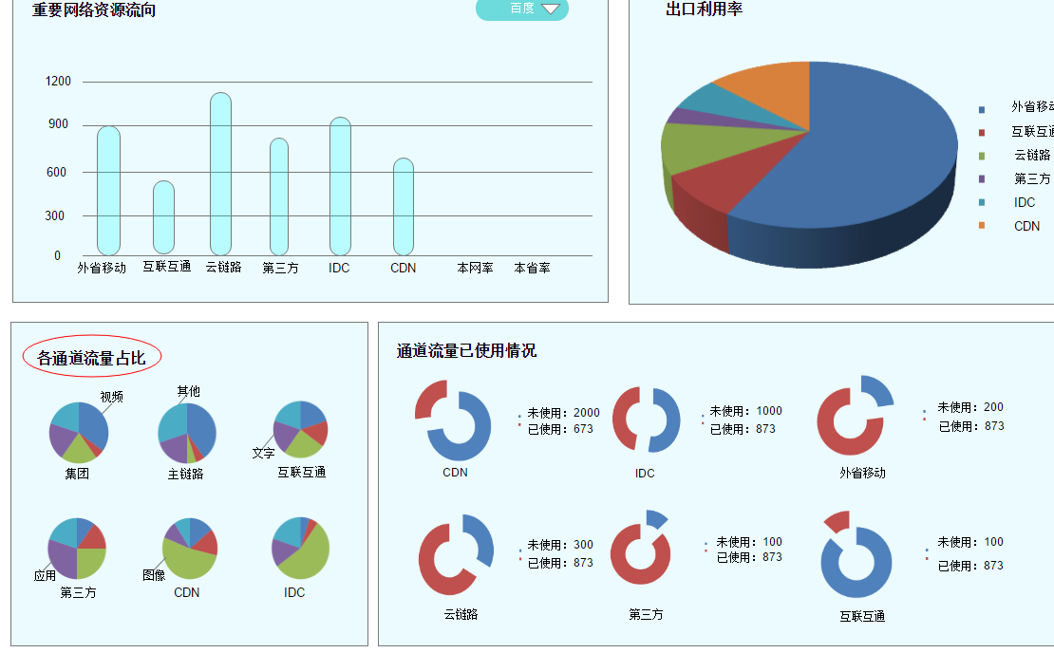 图3.1.3-1
云链路
外省移动
4.参数定义[字段、判定、约束、操作]
展示外省移动，云链路，互联互通，第三方，CDN,IDC各个管道的视频，流量应用，图片，文字以及其他的5种类型的流量占比，视频用蓝色，其他用淡蓝色，文字用紫色，应用用红棕色，图像用淡棕色。鼠标悬停在通道饼状图对应业务时，弹框展示百分比。数据一小时上传一次，一小时更新，当前时间展示上一小时数据。
5.补充说明
点击模块的管道位置时，弹框展示该管道下各个业务类型的趋势图。一天更新一次，展示当月的数据。如点击集团，则显示集团通道当天的趋势图。趋势图为折线图，展示5种类型一天内的流量占比。折线颜色与饼状图中类型颜色对应。横坐标为天。每天展示当天的平均数据。如图3.1.2-2所示。下拉框问题
6.优先级别(数字分类，数字越小等级越高)
1

通道流量已使用情况
1.业务描述
展示了外省移动，云链路，互联互通，第三方，CDN,IDC各个通道的流量总量与使用多少 。
2.流程图

3.效果图
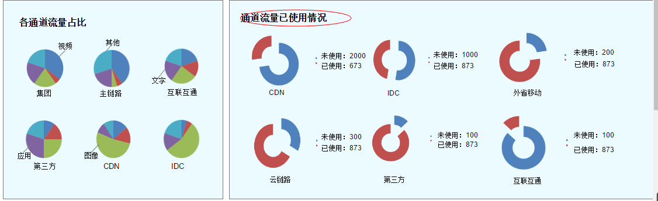
图3.1.4-1
管道带宽使用情况
4.参数定义[字段、判定、约束、操作]
展示CDN,IDC,外省移动，云链路，第三方，互联互通6个管道的总带宽与已使用带宽。未使用用蓝色标记，使用用棕色。鼠标悬停在管道饼状图的使用/未使用区域时，弹框展示百分比。在首页中位置如图3.1.4-1所示。数据一小时上传一次，一小时更新，当前时间展示上一小时数据。
5.补充说明
点击模块中的管道位置，弹框展示该管道的带宽利用率趋势图。一天更新一次，展示当月数据。如点击CDN，则展示当天CDN的带宽利用率趋势图。趋势图为折线图。折线颜色与饼状图中类型颜色对应。横坐标为天。每天展示当天的平均数据。如图3.1.2-2所示。

6.优先级别(数字分类，数字越小等级越高)
1

管道评分
1.业务描述
展示了外省移动，云链路，互联互通，第三方，CDN，IDC，6个部分的资源得分情况
2.流程图

3.效果图
管道评分
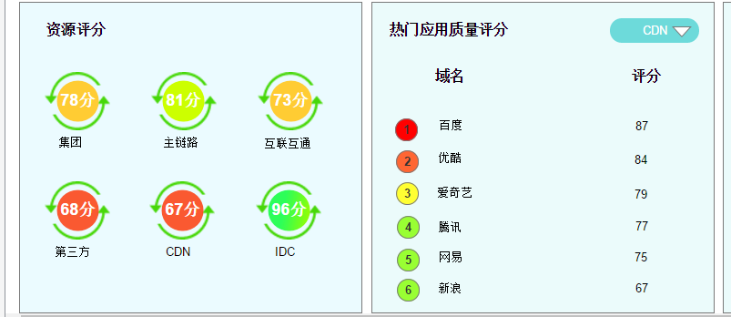
外省移动
云链路
图3.1.5-1
4.参数定义[字段、判定、约束、操作]
展示外省移动，云链路，互联互通，第三方，CDN,IDC的分数，分数增加颜色梯度。不同分数段分数颜色不同。大于等于90分用绿色，大于等于80小于90用黄色，大于等于70小于80用橙色，小于70用红色。在主页中位置如图3.1.5-1所示。数据一小时上传一次，一小时更新，当前时间展示上一小时数据。
5.补充说明
点击各个管道能够跳转到对应的详情页，详情页面在后面章节详细介绍。
6.优先级别(数字分类，数字越小等级越高)
1

热门应用质量评分
1.业务描述
展示了一些当前的热门网站的质量评分。
2.流程图

3.效果图
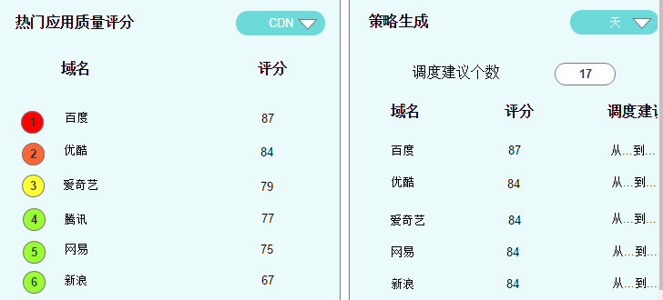
图3.1.6-1
4.参数定义[字段、判定、约束、操作]
热门应用质量评分展示了热门的域名跟在不同的通道中的评分，在下三按钮可选择CDN,IDC,云链路，外省移动，互联互通，三方不同管道。默认展示为CDN管道。该模块在主页中位置如图3.1.6-1所示。默认展示6个域名，按重要性取top6重要的网站。数据一小时上传一次，一小时更新，当前时间展示上一小时数据。
5.补充说明
无
6.优先级别(数字分类，数字越小等级越高)
1

策略生成（待定）

管理

1.业务描述
管理页面展示了编号，域名，资源评分，所在管道，调度建议和操作列，可以通过调度建议列进入到工作流子页面。可以通过红色的调度按钮进行资源调度，将资源调度到选择的管道。
2.流程图

3.效果图
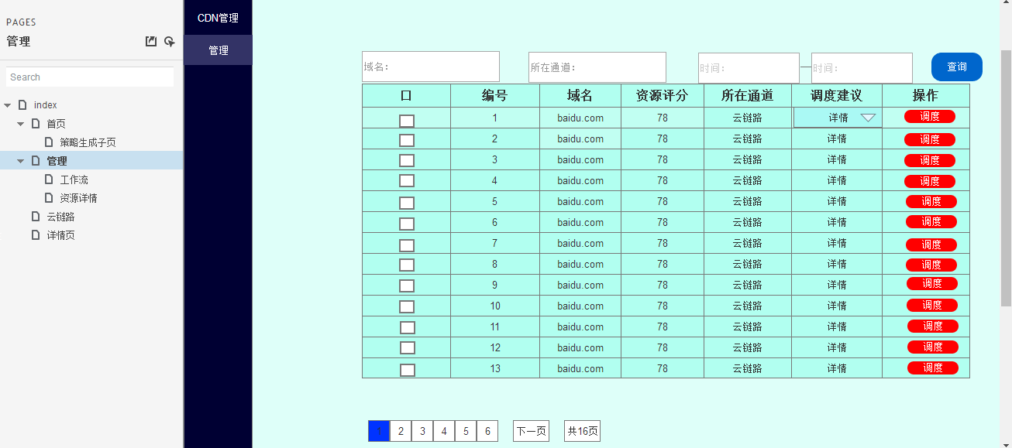
图3.2-1
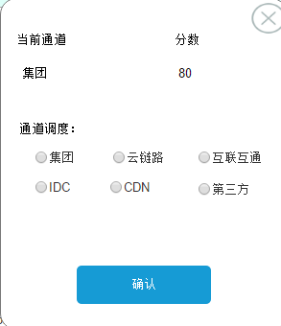
图3.2-2
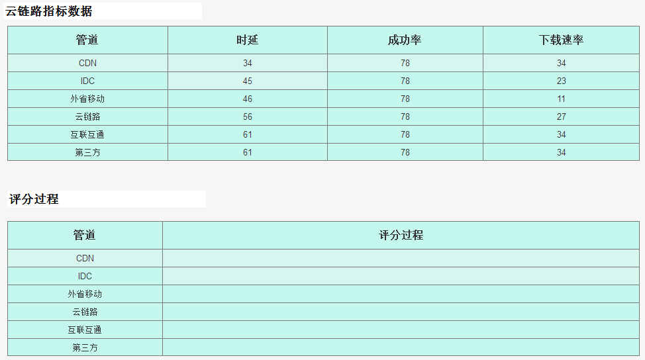
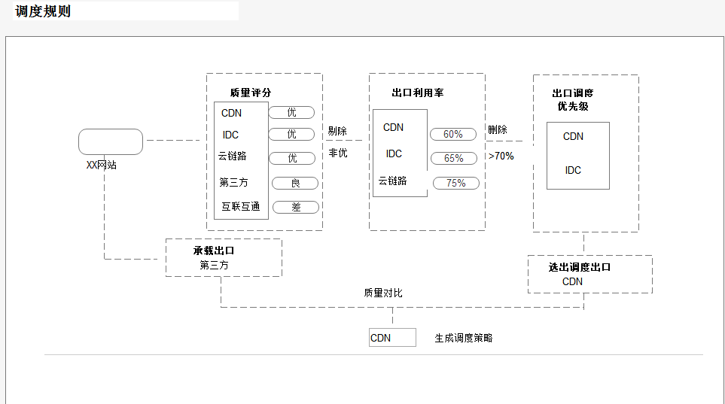

图3.2-3

4.参数定义[字段、判定、约束、操作]
展示了编号，域名，资源评分，所在管道，调度建议和操作按钮。可以通过域名，管道和时间段实现在本页面搜索。如图3.2-1。可以通过点击调度建议列进入到工作流子页面。可以通过点击红色的调度按钮进行资源调度，将资源调度到选择的管道。管道为单选，去掉当前管道，展示其余5个管道。如图3.2-2所示，数据一小时上传一次，一小时更新，当前时间展示上一小时数据。
5.补充说明
点击“调度建议”列，跳转到工作流子页面如图3.2-3所示。该页面展示云链路指标数据，评分过程，调度规则，调度建议。其中云联路指标数据修改为指标数据。第一条默认展示点击“详情”跳转过去时对应的通道。用淡蓝色区分，其余通道按照分数从低向高排。评分过程部分管道排列展示同指标数据部分。数据一小时上传一次，一小时更新，当前时间展示上一小时数据。
6.优先级别(数字分类，数字越小等级越高)
1

云链路（管道子页）
管道子页模块展示了通道流量使用情况，四大业务质量分析，管道服务四大市场流量占比，质差域名，热点域名流量占比，流量质量趋势图几大模块。

四大业务质量分析
1.业务描述
展示移动，政企，家宽，数字化服务四大部分的业务质量分析分数。
2.流程图

3.效果图
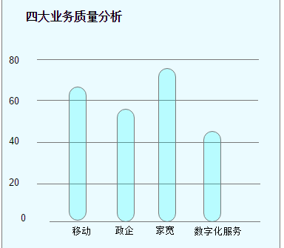
4.参数定义[字段、判定、约束、操作]
展示移动，政企，家宽，数字化服务的分数。数据一小时上传一次，一小时更新，当前时间展示上一小时数据。

5.补充说明
点击模块任意位置，弹框出趋势图，趋势图为折线图，展示4大业务分数变化。折线中家宽用蓝色表示，移动用红棕色，数据化服务用淡棕色，政企用紫色。横坐标为天。每天展示当天的平均分数数据。一天更新一次，展示当月数据。如图3.1.2-2所示。
6.优先级别(数字分类，数字越小等级越高)
1

云链路服务四大市场流量占比
1.业务描述
展示数据化服务，移动，家宽，政企的流量占比。
2.流程图

3.效果图
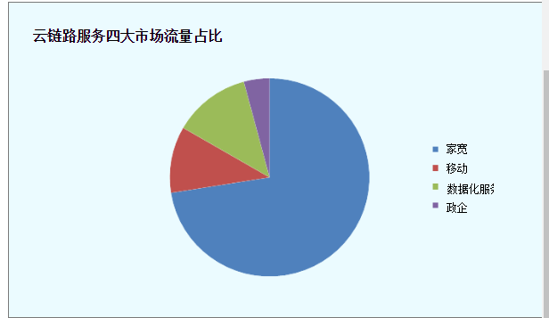
4.参数定义[字段、判定、约束、操作]
展示移动，政企，家宽，数字化服务的流量占比。鼠标悬停在饼状图的业务上时，弹框该业务的百分比。家宽用蓝色表示，移动用红棕色，数据化服务用淡棕色，政企用紫色。数据一小时上传一次，一小时更新，当前时间展示上一小时数据。

5.补充说明
点击模块任意位置，弹框出趋势图，趋势图为折线图。折线中家宽用蓝色表示，移动用红棕色，数据化服务用淡棕色，政企用紫色。横坐标为天。每天展示当天的平均数据。一天更新一次，展示一个月数据。如图3.1.2-2所示。
6.优先级别(数字分类，数字越小等级越高)
1

质差评分
1.业务描述
质差评分展示质量比较差的网站的评分跟原因。
2.流程图

3.效果图
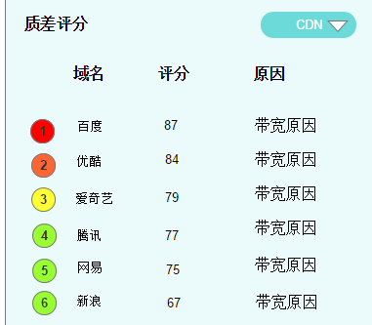
图3.3.3-1

4.参数定义[字段、判定、约束、操作]
展示质量差的域名，评分以及原因。按照评分倒叙规则展示top6的网站。数据一小时上传一次，一小时更新，当前时间展示上一小时数据。

5.补充说明
点击域名（如点击百度），跳转到详情页，详情页在后面章节描述。
6.优先级别(数字分类，数字越小等级越高)
1

质量/流量趋势图
1.业务描述
展示一个月的流量/质量趋势
2.流程图

3.效果图
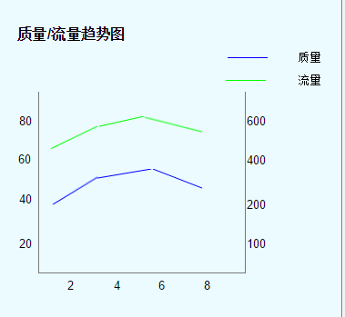

4.参数定义[字段、判定、约束、操作]
展示一个月的质量/流量趋势图。流量用绿色，质量用蓝色。数据一天上传一次，一天更新，每天数据为平均值。当前时间展示到当天数据 。
5.补充说明
无
6.优先级别(数字分类，数字越小等级越高)
1

管道流量已使用情况
1.业务描述
展示各个管道的总带宽、已使用带宽、业务类型占比。
2.流程图

3.效果图
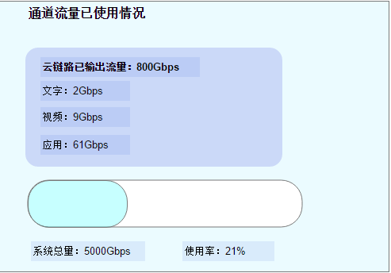
管道带宽使用情况
已使用带宽
总带宽
图3.3.6-1
4.参数定义[字段、判定、约束、操作]
展示各个管道的总带宽、已使用带宽、业务类型占比，数据一小时上传一次，一小时更新，当前时间展示上一小时数据。如图3.3.6-1所示
5.补充说明
无
6.优先级别(数字分类，数字越小等级越高)
1

地图（待定）

热点域名流量占比
1.业务描述
展示管道热点域名的流量占比
2.流程图

3.效果图
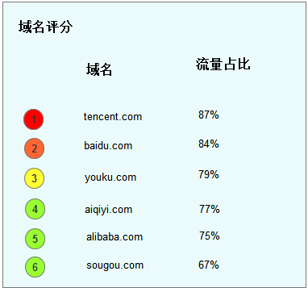
图3.3.8-1
4.参数定义[字段、判定、约束、操作]
展示管道热点域名的流量占比，按照流量占比取top6，数据一小时上传一次，一小时更新，当前时间展示上一小时数据。
5.补充说明
无
6.优先级别(数字分类，数字越小等级越高)
1

搜索页面
1.业务描述
在首页的搜索框，可以进行资源搜索，支持英文、中文、中文拼音、模糊搜索查询。
2.流程图

3.效果图
图3.4-1

4.参数定义[字段、判定、约束、操作]
支持英文、中文、中文拼音、模糊搜索查询。模糊查询有提示，按照热度取top5 。没选默认提示的第一个。搜索后跳转到详情页面。详情页面在后面描述。
5.补充说明
6.优先级别(数字分类，数字越小等级越高)
1

详情页
1.业务描述
展示了网站，质量，本网率，流量四个指标。可点击具体域名展示更具体信息。
2.流程图

3.效果图
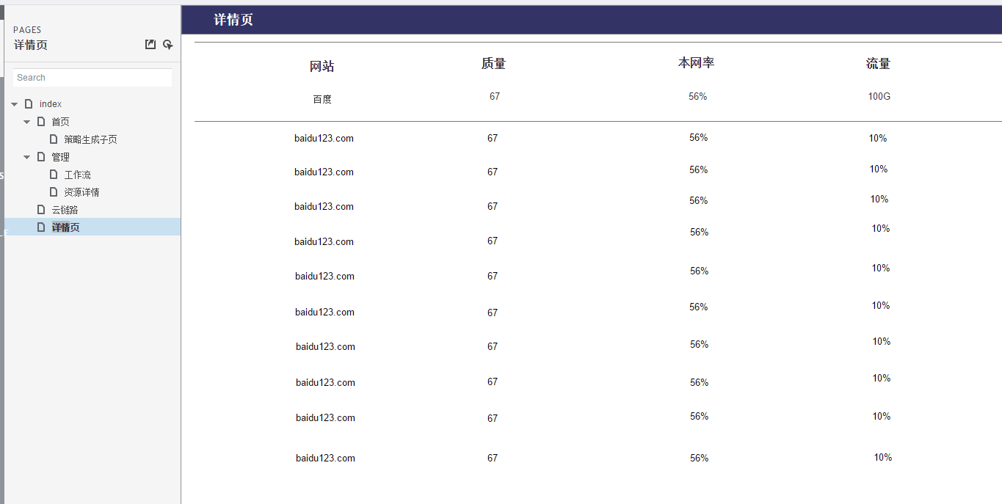
图3.5-1
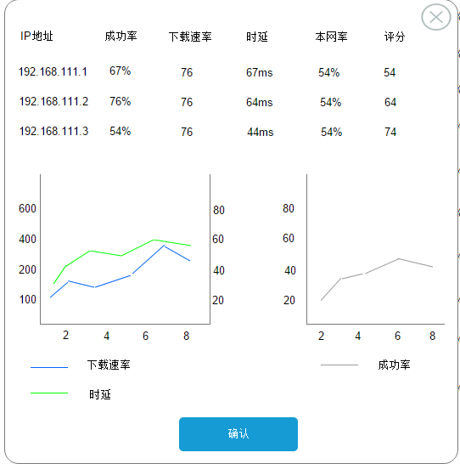
图3.5-2
4.参数定义[字段、判定、约束、操作]
展示了网站，质量，本网率，流量四个指标。如图3.5-1所示。数据一小时上传一次，一小时更新，当前时间展示上一小时数据。点击域名时有弹框，展示IP地址，称功率，下载速率，时延，本网率，流量占比，评分。同时展示该域名的指标分数跟趋势图。下载速率为蓝色折线，时延为绿色。成功率为灰色。时延单位为ms，成功率为百分比，下载速率为M/s。如图3.5-2所示。同时将下载速率/时延表跟成功率两个表分别在2行24小时展示。每小时数据取均值。
5.补充说明
1）点击重要网络资源流向进入该页面（区分管道）：
展示的域名数据是重要域名（Top100），分页展示。
2）点击管道评分进入该页面：
展示的域名数据是影响该管道评分低的域名数据（类似于管道里质差的域名），分页
3）点击管道子页面质差评分进入该页面：
展示的管道质差域名数据，分页
4）通过搜索框进入该页面：
展示的用户通过搜索得到的域名数据（不分区管道，所有数据），分页
备注：如果搜索是域，展示的域以及域对应的所有域名数据
如果搜索是域名，只展示该域名对应数据
6.优先级别(数字分类，数字越小等级越高)
1

策略调度消息提示（ ）
- 业务描述
当生成一条调度策略时候，以新消息形式提示。
2.流程图
3.效果图图3.4-1
4.参数定义[字段、判定、约束、操作]
当策略生成模块中每生成一个调度策略，则首页搜索框右边位置新增一个消息提示按钮。当有新消息提示时候，不点该按钮则该按钮一直闪。同时在出现新策略时候，按钮上提示新消息的数量增加1。
- 补充说明

6.优先级别(数字分类，数字越小等级越高)
1

